TEORIA DE CONTROL – EJERCICIOS

DIAGRAMAS DE BLOQUES – EJERCICIOS

- Reducir el sistema de la figura siguiente a un solo bloque, determinando la respectiva función de transferencia.

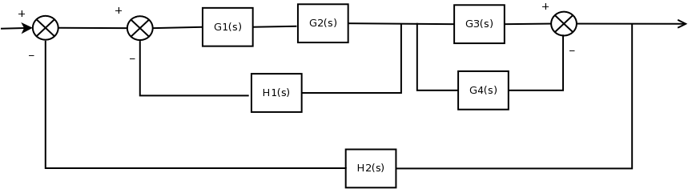
Respuesta:

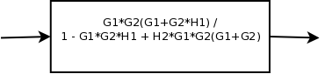
donde G y H son G(s) y H(s).

- Del diagrama del ejercicio anterior, transformarlo para aislar el bloque H1(s).

Respuesta:

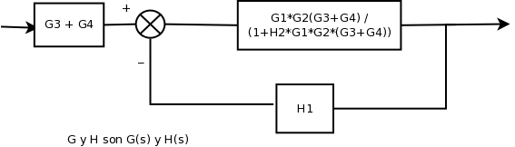

- Transformar el diagrama siguiente para obtener realimentación unitaria.

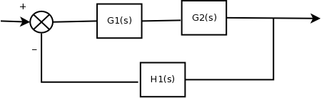

Respuesta:

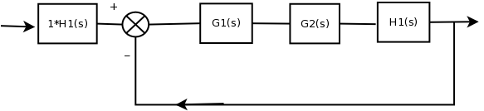

- Reducir el sigiente diagrama de bloques a la forma canónica. Obtener la transformada de la salida.

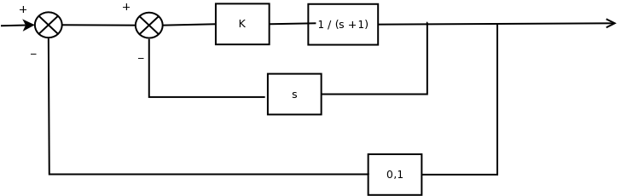
Respuesta: Ɵ_{o} = Ɵ_{i}*K*[(1+K*s) + (1 + 0,1*K)]

- Determinar la función de transferencia para los siguientes diagramas:

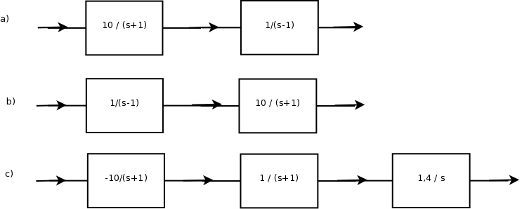

R:

a) Ɵ₀ / Ɵ_{i} = 10 / (s² -1)
b) Ɵ₀ / Ɵ_{i} = 10 / (s² -1) por propiedad conmutativa.
c) Ɵ₀ / Ɵ_{i} = [-10 / (s +1)] * [1 / (s -1)] * [1,4 / s] = -14 /s*(s²-1)

- Obtenga la salida para el siguiente sistema de entradas múltiples

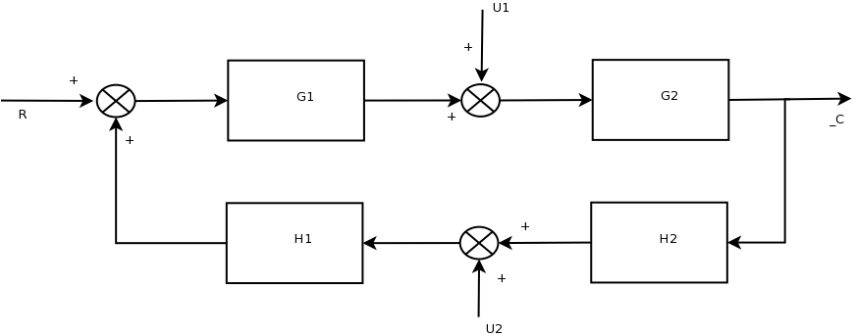
R:
Paso 1: se anulan las entradas U1 y U2 para obtener la salida C_{R} , como si la entrada R actuara sola.

C_{R} = [(G1*G2 /(1 – G1*G2*H1*H2)]*R

Paso 2: se anulan las entradas R y U2, y se toma como unica entrada a U1.

C₁ = [G2 /(1 – G1*G2*H1*H2)]*U1

Paso 3: se anulan R y U1, y se toma como unica entrada a U2

C₂ = [G1*G2*H1 / (1 – G1*G2*H1*H2)]*U2

Paso 4: se calcula la salida total del sistema como suma de las salidad calculadas.

C = C_{R} + C₁ + C₂ = [G1*G2*R + G2*U2 + G1*G2*H1*H2] / [ 1 - G1*G2*H1*H2]

